EL TRABAJO COOPERATIVO EN EL AULA DE LENGUA EXTRANJERA (INGLÉS)

Durante el primer trimestre he utilizado diferentes técnicas de trabajo colaborativo en el proceso de enseñanza- aprendizaje en el aula de inglés, las cuales han sido muy motivadoras tanto para el alumnado como para mí.
En primer lugar, he “dividido” las unidades que hemos trabajado durante este trimestre en tres partes: fase de inicio, fase de desarrollo y fase final o afianzamiento de conceptos.
En la fase de inicio, en la cual se presenta el vocabulario y la gramática de cada unidad, he asignado diferentes técnicas:
-Técnica Roundrobin (Mesa redonda): presento al alumnado el título de la unidad que vamos a trabajar, ellos hablan de posibles temáticas, aportando vocabulario que puede estar relacionado con la misma; después, cada secretario expresa las conclusiones a las que ha llegado cada equipo y, finalmente, se presenta el vocabulario con el que vamos a trabajar.
Esta técnica también se utiliza para la presentación de las estructuras gramaticales de cada unidad.
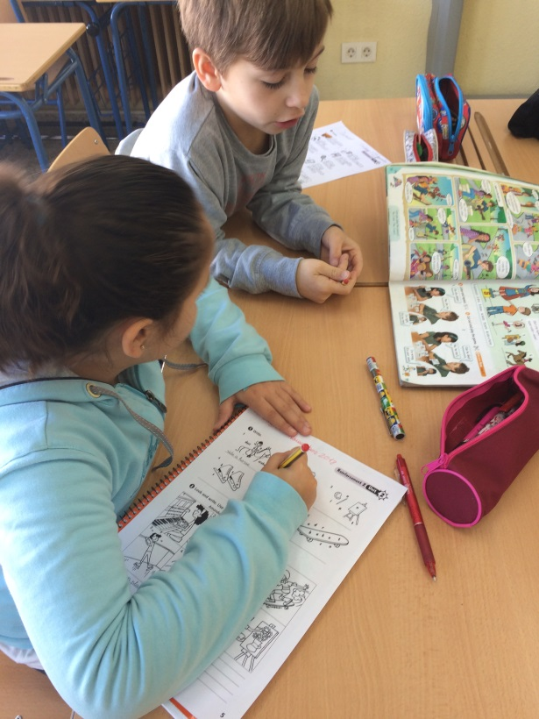
En la fase de desarrollo, se trabaja con el vocabulario y la estructura que ya conocemos, en esta fase hemos utilizado diferentes técnicas:
-Técnica Roundrobin (Folio giratorio): el alumnado dibuja todo el vocabulario que conoce de la unidad en un tiempo limitado, después cada alumno pone en común lo dibujado y, en la parte central del folio, dibujan el vocabulario repetido. Finalmente, hay un puesta en común con toda la clase y comprueban que es correcto y si falta alguna palabra de la unidad. También, utilizamos esta técnica pero en vez de dibujar, tienen que escribir las palabras, cuyo objetivo es practicar la escritura de las mismas.
Por otro lado, también utilizamos esta técnica con la gramática, escriben oraciones tanto con la estructura que estamos estudiando como con el vocabulario, incluso utilizan palabras que ellos conocen.
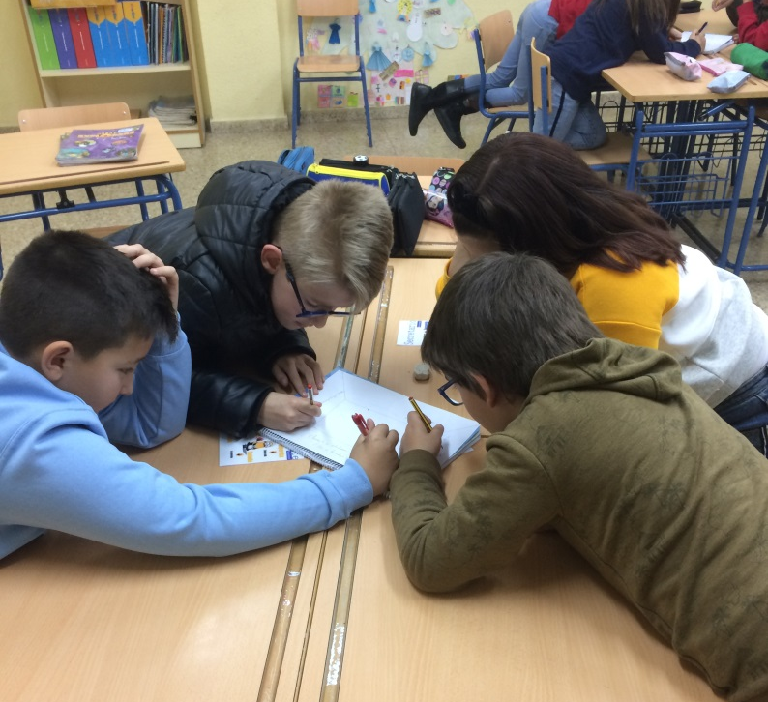

-Técnica La plantilla rota: para el vocabulario, se le da a cada grupo cartulinas con letras, ellos tendrán que formar todas las palabras que conozcan (relacionadas con la unidad) en un tiempo determinado.
Para trabajar con la gramática, en vez de letras, se les proporciona las diferentes partes de las frases y tienen que ordenarlas correctamente.
Finalmente, se pone en común con el resto del grupo.
-Técnica 1-2-4: cada participante del grupo trabaja individualmente con el vocabulario o la gramática de la unidad, después lo pone en común con su pareja y, finalmente, se pone en común con el resto del equipo.
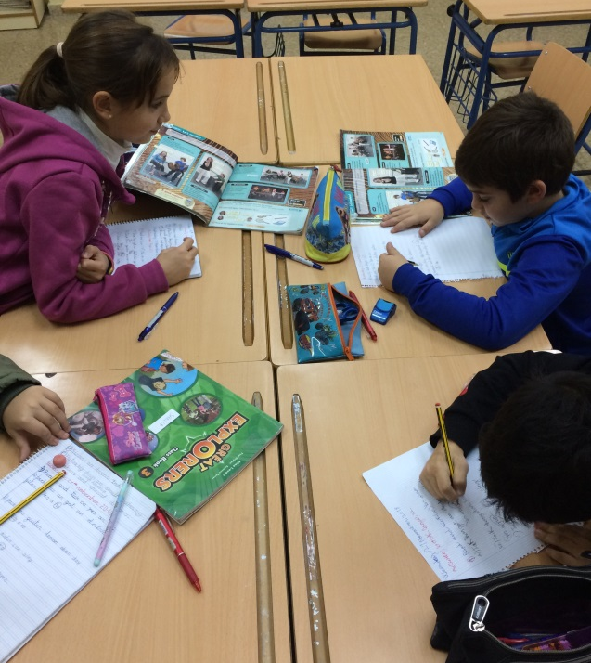
-Técnica El juego de las palabras: cada grupo tiene que escribir oraciones en un tiempo determinado con las palabras propuestas.
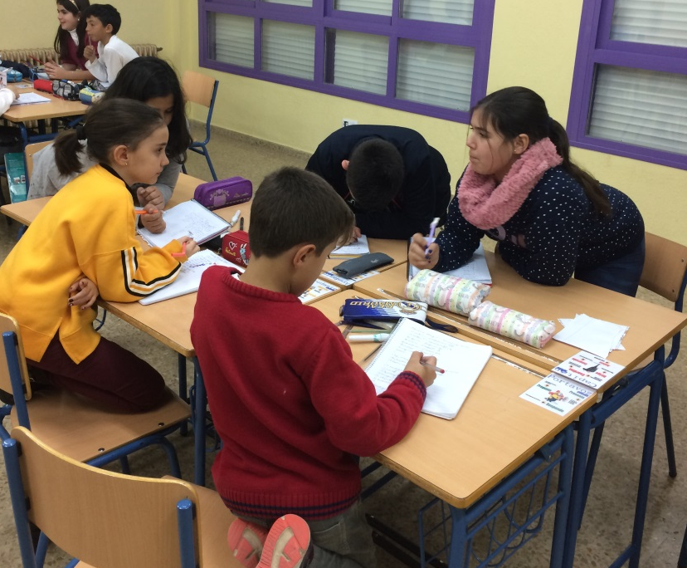
En la fase de final o de afianzamiento, la técnica más utilizada es el Mapa conceptual a cuatro bandas (Visual Thinking), en primer lugar, se realiza de forma grupal en la pizarra, el alumnado aporta las cosas más relevantes de cada unidad; en segundo lugar, cada equipo elabora uno (el más completo y “vistoso”) se expondrá en la clase y, finalmente, cada alumno hará el suyo, con el fin de repasar todo lo estudiado a lo largo de la unidad. Cada alumno expondrá al resto del grupo su trabajo realizado, cuyo objetivo es ver si está completo o no, en el caso de que falte algo, el resto de sus compañeros le ayudará a completarlo.
